LIBRETTO DI:

A.G.E.S.C.I.

Gruppo Scout Folignano 1

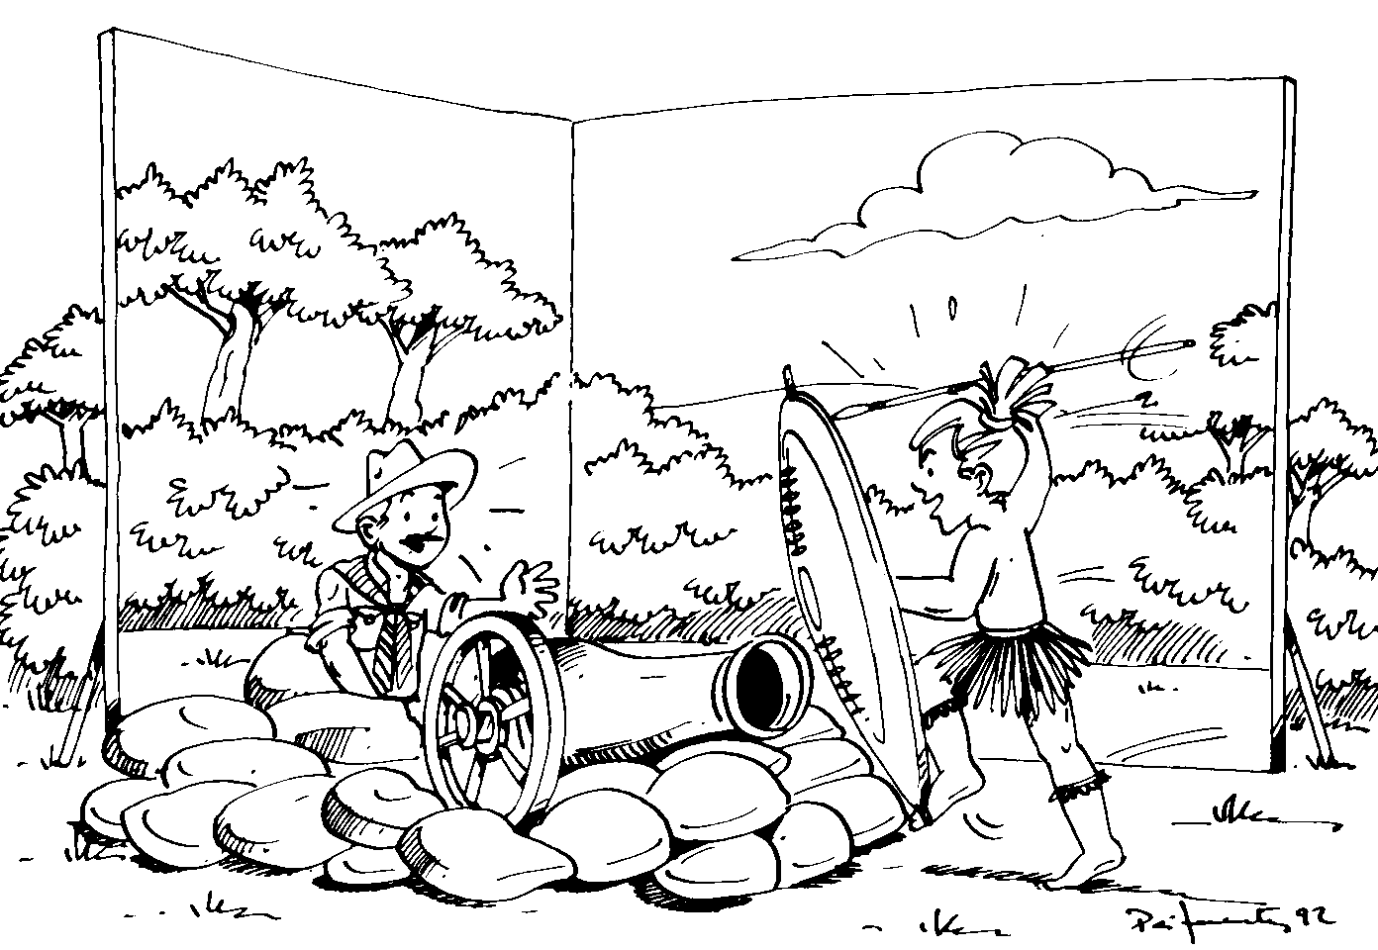

VACANZE DI BRANCO 2003

SAN GIORGIO ALL’ISOLA

MONTEMONACO (AP) 12 – 20 luglio 2003

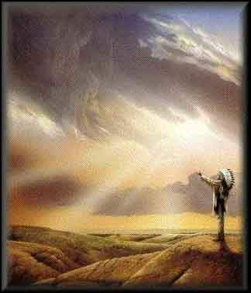

solo quando l’ultimo albero sarà stato tagliato,

l’ultimo pesce sarà stato pescato

l’ultimo animale sarà stato ucciso

l’uomo bianco scoprirà

che il denaro non si può mangiare.

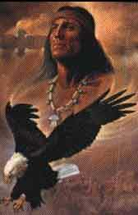
Nascere uomo su questa terra è un incarico sacro.
Abbiamo una responsabilità sacra, dovuta a questo dono eccezionale che ci è stato fatto, ben al di sopra del dono meraviglioso
che è la vita delle piante, dei pesci, dei boschi,
degli uccelli e di tutte le creature che vivono sulla terra.
Noi siamo in grado di prenderci cura di loro.

DOMENICA 13 LUGLIO
Così sarà il regno di Dio. Un uomo doveva fare un lungo viaggio: chiamò dunque i suoi servi e affidò loro i suoi soldi. A uno consegnò cinquecento monete d’oro, a un altro duecento e a un altro cento: a ciascuno secondo le sue capacità. Poi partì. Il sevo che aveva ricevuto cinquecento monete andò subito a investire i soldi in un affare, e alla fine guadagnò altre cinquecento monete. Quello che ne aveva ricevute duecento fece lo stesso, e alla fine ne guadagnò altre duecento. Quello invece che ne aveva ricevute soltanto cento scavò una buca in terra e vi nascose i soldi del suo padrone. Dopo molto tempo il padrone tornò a casa e cominciò af are i conti con i suoi servi. Venne il primo, quello che aveva ricevuto cinquecento monete d’oro, portò anche le altre cinquecento e disse: - Signore, tu mi avevi consegnato cinquecento monete. Guarda: ne ho guadagnate altre cinquecento. E il padrone gli disse: - Bene, sei un servo bravo e fedele! Sei stato fedele in cose da poco, ti affiderò cose più importanti. Vieni a partecipare alla gioia del tuo signore. Poi venne quello che aveva ricevuto duecento monete e disse: - Signore, tu mi avevi consegnato duecento monete d’oro. Guarda: ne ho guadagnate altre duecento. E il padrone gli disse: - Bene, sei un servo bravo e fedele! Sei stato fedele in cose da poco, ti affiderò cose più importanti. Vieni a partecipare alla gioia del tuo signore! Infine venne quel servo che aveva ricevuto solamente cento monete d’oro e disse: - Signore, io sapevo che sei un uomo duro, che raccogli anche dove non hai seminato e che fai vendemmia anche dove non hai coltivato. Ho avuto paura, e allora sono andato a nascondere i tuoi soldi sotto terra. Ecco, te li restituisco. Ma il padrone gli rispose: - Servo cattivo e fannullone! Dunque sapevi che io raccolgo dove non ho seminato e faccio vendemmia dove non ho coltivato. Perciò dovevi almeno mettere in banca i miei soldi e io, al ritorno, li avrei avuti indietro con l’interesse. Via, toglietegli le cento monete e datele a quello che ne ha mille: Perché, come dice il proverbio, chi ha molto riceverà ancora di più e sarà nell’abbondanza; chi ha poco, gli porteranno via anche quel poco che ha. E questo servo inutile gettatelo fuori, nelle tenebre: là piangerà come un disperato.
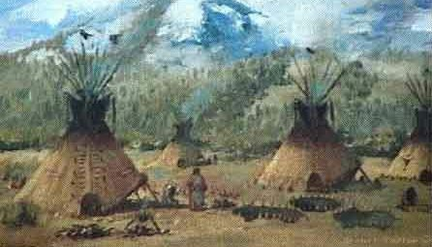
Quando la Terra fu creata con tutti i suoi esseri viventi, l'intenzione del Grande Spirito non era di renderla vivibile solo agli uomini. Siamo stati messi al mondo insieme ai nostri fratelli e sorelle, con quelli che hanno quattro zampe, con quelli che volano e con quelli che nuotano. Tutte queste forme di vita, anche il più piccolo filo d'erba ed il più grosso degli alberi, formano con noi una grande famiglia. Tutti siamo fratelli ed egualmente importanti su questa Terra.

LUNEDI 14 LUGLIO
UNA FAMIGLIA DI RICCI

Un’estate, una famiglia di ricci venne ad abitare nella foresta. Il tempo era buono, faceva caldo, e tutto il giorno si divertivano sotto gli alberi. Folleggiavano nei campi, nei dintorni della foresta, giocavano a nascondino tra i fiori, acchiappavano mosche per nutrirsi e, la notte si addormentavano sul muschio. Un giorno videro una foglia cadere da un albero: era arrivato l’autunno. Giocarono a prendere al volo le foglie che cadevano sempre più numerose ed essendo le giornate diventate più fredde, a sera si addormentavano coprendosi con le foglie secche. Faceva, però, sempre più freddo. Nel fiume cominciava a formarsi il ghiaccio. La neve aveva ricoperto le foglie. I ricci tremavano tutto il giorno e la notte non potevano chiudere occhio tanto avevano freddo. Così una sera decisero di stringersi uno accanto all’altro per scaldarsi, ma si scostarono bruscamente: con gli aculei si erano feriti le zampe l’un l’altro:timidamente si avvicinarono ancora, ma di nuovo si punsero: Il freddo si faceva più intenso ed era assolutamente necessario trovare un modo per stare vicini; tutti li altri animali lo facevano per scaldarsi. Allora, con dolcezza, a poco a poco, sera dopo sera, per potersi scaldare senza pungersi si accostarono delicatamente ritirando i loro aculei e finalmente trovarono la giusta misura. Il vento che soffiava non dava più fastidio, ora potevano dormire al caldo tutti insieme.

Parlatevi un po’ ogni giorno, crescete insieme continuamente, siate gentili, l’amore non ammette le cattive maniere. Scoprite il lato buono e bello delle persone anche quando fanno di tutto per nasconderlo.
Riflessioni per il deserto ….

I vecchi adoravano veramente la terra; si sedevano o si allungavano sul terreno, sensibili a questa intimità con il potere materno. Il contatto con la terra era benefico per la loro pelle; amavano togliere i loro mocassini e camminare a piedi nudi sulla terra sacra. Le loro tende erano costruite sulla terra e i loro altari erano fatti di terra. Gli uccelli, che volavano in aria, venivano a riposarsi sulla terra. Gli uccelli, che volavano in aria, venivano a riposarsi sulla terra. Era il primo e l’ultimo luogo in cui tutte le creature che vivevano e crescevano erano al sicuro. Il terreno leniva, rendeva forti e puri, e guariva. Ecco perché il vecchio Indiano è sempre seduto in terra. Così egli può trovare sostentamento attingendo alle forse vitali della terra. Ai suoi occhi, sedersi o stendersi sul terreno permette di riflettere più profondamente e di percepire in modo più acuto le cose.

Orso In Piedi, lakota

Un Uomo Sacro ama il silenzio, ci si avvolge come in una coperta:un silenzio che parla, con una voce forte come il tuono, che gli insegna tante cose. Uno sciamano desidera essere in un luogo dove si senta solo il ronzio degli insetti. Se ne sta seduto, con il viso rivolto a ovest, e chiede aiuto. Parla con le piante, ed esse rispondono. Ascolta con attenzione le voci degli animali. Diventa uno di loro. Da ogni creatura affluisce qualcosa dentro di lui. Anche lui emana qualcosa: come e che cosa io non lo so, ma è così. Io l’ho vissuto. Uno sciamano deve appartenere alla terra: deve leggere la natura come un uomo bianco sa leggere un libro.

Cervo Zoppo, di sioux

Io so che ciò che farò è una cosa buona e poiché nessuna cosa buona può essere opera di un solo uomo, il farò innanzitutto un’offerta ed esprimerò un voto allo Spirito del mondo affinché possa aiutarmi a essere giusto. Io riempio questa pipa sacra con la corteccia del salice rosso, ma prima che noi fumiamo bisogna che voi guardiate come è fatta e che voi sappiate ciò che rappresenta. I quattro nastri quadranti dell’universo. Il nero raffigura l’ovest dove vivono le creature del tuono che ci portano le piagge. Il bianco è il nord da dove giunse il grande vento bianco purificatore. Il rosso è l’est da dove sorge la luce e dove l’astro del mattino viene a dare la saggezza agli uomini. Il giallo è il sud da dove giunge l’estate e il potere di crescere.

Alce Nero, oglala lakota

Qualsiasi sia la sfida con la quale dovrai confrontarti nel corso della tua vita, ricordati solo di guardare la cima della montagna. Così facendo avrai sempre davanti ai tuoi occhi l’idea di grandezza. Pensaci e non permettere che nessun problema, per quanto gravoso possa sembrare, ti scoraggi. Devi essere concentrato solo sulla cima della montagna. Questo è il consiglio che voglio lasciarti. E nei giorni cupi che verranno, quando ci rivedremo, sarai in cima alla montagna.
Parole di un vecchio saggio tewa,

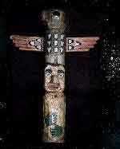

I MIEI PENSIERI

………………………………………………………………………………………………………………………………………………………

………………………………………………………………………………………………………………………………………………………

………………………………………………………………………………………………………………………………………………………

………………………………………………………………………………………………………………………………………………………

………………………………………………………………………………………………………………………………………………………

Provo a scrivere una preghiera

………………………………………………………………………………………………………………………………………………………

………………………………………………………………………………………………………………………………………………………

………………………………………………………………………………………………………………………………………………………

………………………………………………………………………………………………………………………………………………………

MARTEDI 15 LUGLIO
Venera gli anziani: sarà come venerare la saggezza e la vita. Venera la vita in tutte le sue forme: servirà a rinforzare il tuo spirito. Venera le donne: sarà come venerare il dono della vita e dell’amore. Mantieni sempre la tua parola: così facendo sarai fedele a te stesso e agli altri. Vedi di essere sempre disponibile alla pace: così facendo potrai permettere a tutti di raggiungere la pace suprema. Vedi di essere prudente in ogni cosa, osserva, ascolta e medita ogni situazione: così facendo potrai essere saggio.

Canto cerimoniale dei ojibwa

Il comandamento nuovo (Gv. 13, 31-35)

Uscito Giuda, Gesù disse: “Ora il Figlio dell’uomo riceve gloria da Dio, e anche la gloria di Dio si manifesta per mezzo del Figlio. Se il Figlio dell’uomo agisce in modo da manifestare la gloria di Dio, presto anche dio darà la sua gloria al Figlio. “Figli miei, per poco tempo sono ancora con voi. Voi mi cercherete, ma ora dico anche a voi quello che ho già detto ai capi ebrei: dove io vado, voi non potete venire. Io vi do un comandamento nuovo: amatevi gli uni gli altri. Amatevi come io vi ho amato! Da questo tutti sapranno che siete miei discepoli: se vi amate gli uni gli altri”.

Grande Spirito io non voglio sangue sulla mia terra, non voglio che l’erba ne venga macchiata. Voglio tutto pulito e puro. Io desidero che tutti coloro che verranno tra la mia gente possano trovare la pace quando arriveranno e possano partire in pace quando se ne andranno.

Dieci Orsi, Comanche

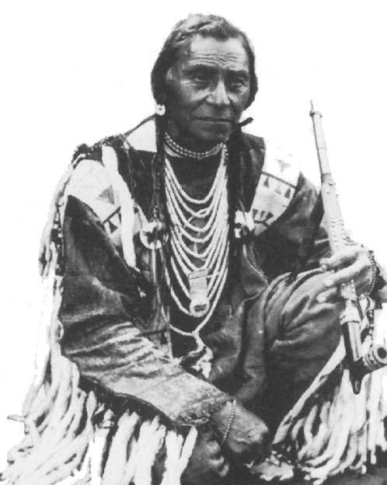

LA TERRA TI ASCOLTA

IL CIELO E LE MONTAGNE TI VEDONO

SE TU RIESCI A CREDERE A QUESTO

VIVRAI A LUGNO

MERCOLEDI’ 16/07

Salmo 104

Benedici il Signore,anima mia,
Signore, mio Dio, quanto sei grande!
…Tu stendi il cielo come una tenda,
costruisci sulle acque la tua dimora,
fai delle nubi il tuo carro,
cammini sulle ali del vento;
fai dei venti i tuoi messaggeri,
delle fiamme guizzanti i tuoi ministri.
Hai fondato la terra sulle sue basi,
mai potrà vacillare.
…Fai scaturire le sorgenti nelle valli
E scorrono tra i monti;
ne bevono tutte le bestie selvatiche
e gli onagri estinguono la loro sete.
Al di sopra dimorano gli uccelli del cielo,
cantano fra le fronde.
…Fai crescere il fieno per gli armenti
E l’erba al servizio dell’ uomo;
perché tragga alimento dalla terra,
…Si saziano gli alberi del Signore,
i cedri del Libano da lui piantati..
…Per segnare le stagioni hai fatto la luna
E il sole che conosce il suo tramonto.
Stendi le tenebre e viene la notte
e vagano tutte le bestie della foresta;
ruggiscono i leoncelli in cerca di preda
e chiedono a Dio il loro cibo.
Sorge il sole, si ritirano
E si accovacciano nelle tane.
Allora l’ uomo esce al suo lavoro,
per la sua fatica fino a sera.
Quanto sono grandi, Signore, le tue opere!
Tutto hai fatto con saggezza,
la terra e’ piena delle tue creature.
Ecco il mare spazioso e vasto:
lì guizzano senza numero
animali piccoli e grandi.
…Voglio cantare al Signore finché ho vita,
cantare al mio Dio finché esisto.
A lui sia gradito il mio canto;
la mia gioia è nel Signore.

CANTO TRADIZIONALE DELLE STELLE.
TRIBU’ PASSAMAQUODDY

Noi siamo le stelle che cantano.
Noi cantiamo la nostra luce
Noi siamo gli uccelli di fuoco
Noi voliamo in cielo
La nostra luce è una voce
Noi abbiamo fatto costruire una strada
Affinché lo spirito la usi

Sono un indiano
Penso a cose semplici, come questa pentola.
L’acqua che bolle proviene dalle nubi di pioggia.
Essa rappresenta il cielo.
Il fuoco proviene dal sole
Che riscalda tutti: uomini, animali, alberi
La carne rappresenta gli animali che hanno offerto il proprio corpo per permetterci di vivere.
Il vapore è il respiro che vive.
Era acqua ora sale verso il cielo e ritrasforma nuovamente in una nuvola.
Queste cose sono sacre.
Osservando questa pentola piena di zuppa, penso a come, così semplicemente il Grande Spirito si prenda cura di noi.

Tahca Ushte, cervo zoppo - Lakota

GIOVEDI’ 17/07

O Grande Spirito, tu che tutti ascolti, ti prego per il mio fratello, l’orso. Fa’ che la dolce luna brilli nelle sue notti da bambino: in questo modo lui si ricorderà sempre del calore di sua madre. Fa’ che il suo coraggio sia continuamente rinnovato dai fiori dei boschi: in questo modo potrà muoversi fra loro senza pena. Dona alle sue gambe potenza e destrezza: in questo modo lo faranno sempre correre in libertà. Fa’ diventare più acuto il suo udito e il suo olfatto: in questo modo fiuterà ogni pericolo. Fa’ che tutti gli uomini, che amano la bellezza e le forza, lo seguano nel suo cammino: in questo modo l’orso non perderà la strada e ritroverà la sua tana. Fa’ che tutti gli esseri umani amino la vita e rispettino quella degli altri: in questo modo nessuno dovrà dispiacersi dei propri errori. Infine, fa’ che il mio selvaggio fratello orso viva sempre libero, finché il sole risplende nel cielo. Questa è la mia preghiera, o Grande spirito, per il mio fratello orso.

Capo Dan gorge, dei salish

Padre nostro

Preghiera del Capo Siox

O Grande Spirito, la cui voce sento nei venti ed il cui spirito dà vita a tutto il mondo,
Ascoltami.
Vento a te, uno dei tuoi tanti figli;
sono piccolo e debole.
Ho bisogno della tua forza e della tua saggezza.
Lasciami camminare tra le cose belle e fa che i miei occhi vedano il tramonto rosso e oro
Fa che le mie mani rispettino ciò che tu hai creato
E le mie orecchie siano acute nel sentire la voce.
Fammi saggio così che io conosca le cose che tu hai insegnato al mio popolo,
le lezioni che hai nascosto in ogni foglia,
in ogni roccia.
Cerco forza non per essere superiore ai Miei fratelli,
ma per essere abile a combattere il mio grande nemico: Me stesso.
Fa che io sia sempre pronto a venire a te, con mani pulite ed occhi dritti,
così che quando la vita svanisce come il sole al tramonto,
il mio spirito possa venire a te senza vergogna.


VENERDI’ 18/07

Tutto ciò che il Potere del Mondo fa, lo fa in circolo. Il cielo è rotondo, e ho sentito dire che la terra è rotonda come una palla, e che così sono le stelle. Il vento, quando è più potente, gira in turbini. Gli uccelli fanno i loro nidi circolari,perché la loro religione è la stessa nostra. Il sole sorge e tramonta sempre in circolo. La luna fa lo stesso, e tutt’e due sono rotondi. Perfino le stagioni formano un grande circolo, nel loro mutamento, e sempre ritornano al punto di prima. La vita dell’uomo è un circolo, dall’infanzia all’infanzia, e lo stesso accade con ogni cosa dove un potere si muove. Le nostre tende erano rotonde, come i nidi degli uccelli, e inoltre erano sempre disposte in circolo, il cerchio della nazione, un nido di molti nidi, dove il Grande Spirito voleva che noi covassimo i nostri piccoli.

Alce Nero, dei sioux

Guardate fratelli miei la primavera è arrivata; la terra ha ricevuto l’abbraccio del sole e noi vedremo presto i risultati di questo amore!
Ogni seme si è svegliato. E così tutta la vita animale. È grazie a questo potere che noi esistiamo. Noi perciò dobbiamo concedere ai nostri vicini animali, il nostro stesso diritto di abitare questa terra.

Toro seduti - Sioux

MENTRE DIVENTI GRANDE, NON FARE DOMANDE.
OSSERVA
ASCOLTA
ASPETTA
LA RISPOSTA ARRIVERA’

Sono andato alla fine della Terra
Sono andato alla fine delle Acque
Sono andato alla fine del Cielo
Sono andato alla fine delle Montagne
Non ho trovato nessuno che non fosse mio amico.

Canto Navajo

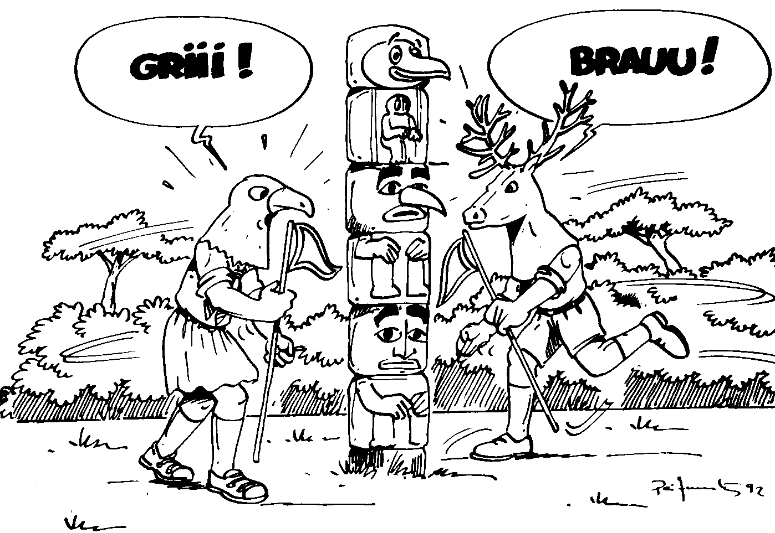

SABATO 19/07

Cantico di Daniele
Opere tutte del Signore, benedite il Signore.
Angeli del Signore, benedite il Signore.
E voi, o cieli, benedite il Signore.
Acque tutte sopra il cielo, benedite il Signore.
Potenze tutte del Signore, benedite il Signore.
Sole e luna, benedite il Signore.
Astri del cielo, benedite il Signore.
Piogge e rugiade, benedite il Signore.
O venti, tutti, benedite il Signore.
Fuoco e calore, benedite il Signore.
Freddo e rigore, benedite il Signore.
Rugiade e brine, benedite il Signore.
Gelo e freddo, benedite il Signore.
Ghiaccio e nevi, benedite il Signore.
Notti e giorni, benedite il Signore.
Luce e tenebre, benedite il Signore.

Non ho frequentato le suole superiori, ma il Grande Spirito mi ha donato qualcosa che in nessuna scuola avrei mai potuto imparare: il cuore e la volontà di raggiungere la conoscenza. Spero che i nostri giovani continuino a ricercare la verità: la verità che la natura regala a tutti quelli che, con sincerità, vi aspirano. Molti uomini colti comprendono assai poco dell’opera del Grande Spirito e dei suoi miracoli, eppure questa conoscenza è posseduta da tanti uomini che non sono andati a scuola. Io non ho frequentato le vostre scuole superiori. Ho frequentato la migliore università che ci sia, quella che è ovunque là fuori: la natura.

Tatanga Mani, chiamato dai bianchi Bisonte Che Cammina

DOMENICA 20/07

La sola cosa necessaria, per la tranquillità del mondo, è che ogni bambino possa crescere felice.

Capo Dan Gorge, dei salish

Ogni pezzo di questa terra è sacro per il mio popolo.
Ogni collina, ogni valle,
ogni pianura e boschetto
sono stati consacrati
da un ricordo felice
o da una triste esperienza della mia tribù.

Persino le rocce
Che sembrano giacere mute
Ed essere oppresse dal sole lungo la silenziosa spiaggia,
in solenne grandezza
palpitano per i ricordi degli eventi passati
collegati al destino del mio popolo,
e la stessa polvere sotto i vostri piedi
risponde più teneramente ai nostri passi che ai vostri,
perché essa è le ceneri dei nostri antenati,
e i nostri piedi nudi sono consapevoli
di questo contatto affettuoso,
poiché il terreno è ricco della vita dei nostri simili.

I tetri guerrieri, le tenere madri, le liete fanciulle,
e i bimbi che vissero e gioirono qui,
e i cui stessi nomi sono ormai dimenticati,
amano ancora queste solitudini,
e al vespro le loro certezze più profonde
diventano vaghe per la presenza di foschi spiriti.

E quando sulla terra
l’ultimo uomo rosso sarà morto
e il suo ricordo tra gli uomini bianchi
sarà divenuto un mito,
queste rive pulluleranno dei morti invisibili della mia tribù,
e quando i figli dei vostri figli
penseranno di essere soli
nei campi, nelle botteghe, nei negozi, sulle strade
o nel silenzio dei boschi,
essi non saranno soli.

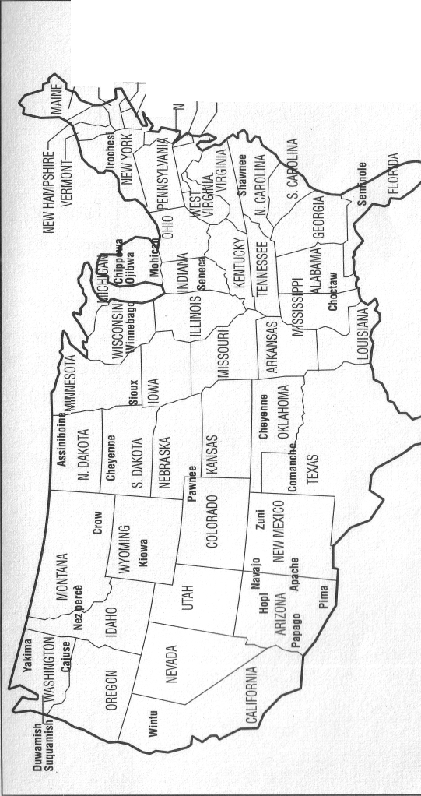

Il Falco
Un falco volava nel cielo un mattino ricordo quel tempo quand’ero bambino
io lo seguivo e nel rosso tramonto dall’alto di un monte scoprivo il mio mondo.
e allora ea ea.........
Fiumi boschi mari senza confini chiari orizzonti e le verdi colline
un giorno partivo per un lungo sentiero partivo ragazzo e tornavo guerriero.
E allora ea ea.........
Ricordo il villaggio con tutte le tende i giorni felici tra la mia gente
e quando il mio arco colpiva lontano sentivo l’orgoglio di essere indiano.
E allora ea ea.........
Un falco volava nel cielo un mattino e verso il sole mi indicava il cammino
un falco che un giorno era stato colpito ma non era morto era solo ferito.

ALLA CACCIA DEL LEON
Sono andato alla caccia del leon... pem pem
Sono andato alla caccia del leon... pem pem
Sono andato alla caccia (3v) del leon.. pem pem
RIT.
Singing ja ja yuppi yuppi ja (2v)
Singing ja ja yuppi ja ja yuppi ja ja yuppi yuppi ja
Taglia l'ancora la nave per partir... tu tu RIT.
Sulla riva son gli amici a salutar... bye bye RIT.
Siamo ormai nella foresta equatorial... brr brr RIT.
Un leone sta dormendo non lontan ... ron ron RIT.
Se ci vede ci divora in un boccon... gnam gnam RIT.
Cari amici non facciamolo svegliar... pss pss RIT.

CANTO DEL RAID
Tra boschi e prati verdi e fiumi,con l'acqua o con il sole,
col vento oppure con l'aria lieve nella calda estate o con la neve.
Quanti passi fatti insieme, allegria di una fatica,
ancor più meravigliosa perché... fatta con Te.
Un sorso d'acqua ancora e poi, l'orizzonte è di nuovo davanti a noi,
senza più limiti ed ore, ci fermeremo con il morir del sole.
Per poi star dinanzi al fuoco, di una notte con la luna,
a pregar le stelle e il vento di... portarci la fortuna.
Lo zaino è fatto, tutto è pronto, e il nuovo giorno è sorto già.
Con il ritmo dei nostri passi, il nostro tempo misurerem.
Poi di nuovo sul sentiero, solitario e silenzioso,
testimone di fatiche di chi... in alto deve andare.
Tra boschi e prati verdi e fiumi...

CANTO DELL’AMICIZIA
In un mondo di maschere dove sembra impossibile
riuscire a sconfiggere tutto ciò che annienta l'uomo.
Il potere, la falsità, la ricchezza, l'avidità,
sono mostri da abbattere, noi però non siamo soli.
Canta con noi, batti le mani, alzale in alto, muovile al ritmo del canto.
Stringi la mano del tuo vicino e scoprirai che è meno duro il cammino così.
Ci hai promesso il tuo spirito, lo sentiamo in mezzo a noi
e perciò possiam credere che ogni cosa può cambiare.
Non possiamo più assistere impotenti ed attoniti
perché siam responsabili della vita intorno a noi.
Canta con noi, batti le mani, alzale in alto, muovile al ritmo del canto.
Stringi la mano del tuo vicino e scoprirai che è meno duro il cammino così

COLORE DEL SOLE
Colore del sol, più giallo dell'oro fino
la gioia che brilla negli occhi tuoi fratellino;
colore di un fior, il primo della mattina,
in te sorellina vedo rispecchiar;
nel gioco che fai non sai ma già stringi forte
segreti che sempre avrai nelle mani in ogni tua sorte;
nel canto che sai la voce tua chiara dice:
famiglia felice oggi nel mondo poi su nel ciel
per sempre sarà.
Colore del grano che presto avrà d'or splendore,
la verde tua tenda fra gli alberi esploratore;
colore lontano di un prato che al cielo grida
sorella mia guida con me scoprirai...
dove il tuo sentiero ti porta in un mondo ignoto
che aspetta il tuo passo come di un cavaliere fidato;
dove il tuo pensiero dilata questa natura
verso l'avventura che ti farà capire te stessa
e amare il Signor.
Colore rubino del sangue di un testimone,
il sangue che sgorga dal cuor tuo fratello rover;
color vespertino di nubi sul sol raccolte,
l'amore che Scolta tu impari a donar:
conosci quel bene che prima tu hai ricevuto
sai che non potrai tenerlo per te neppure un minuto;
conosci la gioia di spenderti in sacrificio
prometti servizio ad ogni fratello ovunque
la strada ti porterà.

AL CADER DELLA GIORNATA
Al cader della giornata
noi leviamo i cuori a Te.
Tu l’ avevi a noi donata,
bene spesa fu per te.
Te nel bosco e nel ruscello,
Te nel monte, Te nel mar,
Te nel cuore del fratello,
Te nel mio cercai d’ amar.
I Tuoi cieli sembran prati
e le stelle tanti fior.
Son bivacchi dei beati
stretti in cerchio a lor Signor.
Quante stelle, quante stelle,
dimmi tu la mia qual’ è.
Non ambisco la più bella,
basta sia vicino a Te.

FREEDOM
Oh freedom, oh freedom, oh freedom over me!
And before I'll a slave I'ii be buried in my grave
and go home, to my lord, and be free! ( oh and be free! )
No more moaning over me!
And before...
No more shouting over me!
And before...
No more crying over me!
And before...

EIRENE’
Dolce cala la pace qui tra noi;
bosco dorme e da lassù ancora
ascolti nostra la dolce preghiera
scendi notte, va via la paura.
Bianca luna la notte pingi tu;
quante stelle risplendon lassù.
Dimmi Dio doman dove saremo
porteremo amor dove non c'è.

Porta il vento la dolce preghiera.
Fa che giunga lontano questa sera
che il risveglio sia pace ed un sorriso
splenda il sole domani su ogni viso.

KAMALUDU
Kamaludu, kamaludu,
ludu kamaludu, uandaisii
kamaludu, kamaludu uandaisii
Behbel ina, behbel ina,
ina behbel ina, uandaisi
behbel ina, behbel ina uandaisii
Matulefa, matulefa,
efa matulefa, uandaisi
matulefa, matulefa uandaisi.

CARAMBA
Lassù su in cima al monte nero
c'è una piccola caverna;
ci son dodici briganti
al chiaror di una lanterna.
Rit.: Caramba beviamo del whisky
caramba beviamo del gin !
E tu non dar retta al cuore
che tutto passa e và...
Mentre tutti son festanti
uno solo resta muto
ha il bicchiere ancora pieno
come mai non ha bevuto?
Rit.:
Ma non può dimenticare
il brigante la sua bella
i sui occhi come il mare
la sua bocca tanto bella.

Pronti a servire
( E ancora scouting for boys )
Eravamo ragazzi ancora con il tempo aperto davanti giorni più lunghi coi calzoni corti,
a caccia di vento i semplici canti.
La carta e la colla insieme, incrociare due canna più forti: legate allo spago le nostre speranze,
i nostri aquiloni i sogni mai morti.
Si alzano ora in alto, più in alto di allora le danze restare confusi, il tempo ti afferra,
scommetter sul mondo, ma senza arroganza.
La testa nel cielo è vero: ma il camminare ti entra da terra e pronti a partire, rischiare la strada:
i fiori più veri non son quelli di serra.

Và più in sù, più in là contro vento è lotta dura ma tendi lo spago
se sta a cuore a noi non è vana speranza cambierà: oltre la siepe và.

È il potere all'indifferenza, indifferenza che il potere fa ladri, la terra ormai scossa dagli atomi pazzi,
denaro trionfante schiaccia grida di madri.
È ancora la grande corsa per gli stupidi armati razzi: in rialzo i profitti, più disoccupati
e c'è sempre qualcuno che dice: "State buoni ragazzi..."
È nascosta rassegnazione, dietro "grandi" progetti mancati
non è certo più il tempo di facili sogni i nostri aquiloni hanno i fili bloccati.
Ma vediamo più acuti e nuovi affiorare continui bisogni:
solidali ci chiama la città dell'uomo sporcarsi le mani in questo mare è un segno.

Và più in sù, più in là contro vento è lotta dura ma tendi lo spago
se sta a cuore a noi non è vana speranza cambierà: oltre la siepe và.
Ed ancora più in alto vola, prende quota sorvola vallate, portato dai venti, ma le idee le ha chiare:
di certe "nubi" si muore, di acque inquinate.
Non cantare per evasione: canta solo se vuoi pensare. Il fine nel mezzo come il grano nel seme
un processo per l'uomo dobbiamo imparare.
Meccanismi perversi fuori, meccanismi che dentro teme avere-sembrare ti prendono a fondo
cercare se stessi è più dura ma insieme...
È lottare per realizzare un amore che sia fecondo: via le porte blindate chiuse sugli egoismi
un uomo e una donna spalancati sul mondo.

Và più in sù, più in là contro vento è lotta dura ma tendi lo spago
se sta a cuore a noi non è vana speranza cambierà: oltre la siepe và.

E spingendo di nuovo i passi sulle strade senza fare rumore non teme il freddo con la pioggia e con il sole
"Già e non ancora" seguire l'amore.
E un tasoro nascosto cerca: è sepolto giù nelle gole è paura che stringe quando siamo vicini
a chi in vita sua mai avuto parole.
E lo scopri negli occhi, è vero, in quegli occhi tornati bambini. Han saputo rischiare:"Lascia tutto se vuoi"
sulla Sua strada andare, scordare i tuoi fini.
Un aquilone nel vento chiama, tendi il filo è ora! Puoi! Le scelte di oggi per un mondo che cambia
pronti a servire e ancora:"Scouting for boys".

Và più in sù, più in là contro vento è lotta dura ma tendi lo spago
se sta a cuore a noi non è vana speranza cambierà: oltre la siepe và.

INSIEME
Insieme abbiam marciato un dì
per strade non battute
insieme abbiam raccolto un fior
sull'orlo di una rupe.
RIT: Insieme, insieme
è il motto di fraternità
insieme, nel bene crediam.
Insieme abbiam portato un dì
lo zaino che ci spezza
insieme abbiam goduto alfin
del vento la carezza.
RIT: Insieme, insieme…
Insieme abbiamo appreso ciò
che il libro non addita
abbiamo appreso che l'amor
è il senso della vita.
RIT: Insieme, insieme...

OLEANNA
Ole oleanna, vecchia terra del far west,
tra le terre la piu' strana tutta io vorrei per me.
Ole oleanna, ole oleanna-na
ole ole ole ole ole oleanna-na

She-nengo il caballero quando ad Oleanna fu
mise in piedi un grattacielo con le fondamenta in su.

Le mucche campagnole tutte migrano in citta',
vi frequentano le scuole dove imparano a ballar.

Se del vin vuoi bere che ti faccia inebriar
dalle pompe di un pompiere non ne hai che da succhiar.

Ole oleanna sei rimasta nel mio cuor,
sei la terra dove in cielo splende sempre e ride il sol.

COLORI
Questo prato verde ti ricorderà
la speranza del mattino
non smarrirla, amico mio,
perché io, perché io ritornerò.
Questo cielo azzurro ti ricorderà
la fiducia nella vita
non deporla, amico mio,
perché io, perché io ritornerò.
Questa rosa rossa ti ricorderà
la bellezza del tuo amore
non tradirlo, amico mio,
perché io, perché io ritornerò.
Questo sole d'oro ti ricorderà
lo splendore del tuo dono
non stancarti, amico mio,
perché io, perché io ritornerò.
Il colore arcano della libertà
sai trovarlo amico mio?
Nel tuo cuore l'ho posto io
perché io, perché io ritornerò.

PIM PAM
Nella casa sulla montagna
un camino grande grande sta,
nel camino grande grande grande
un gran fuoco fuoco fuoco va.

RIT: Percio' pim pam, le scarpe pim pam,
di notte fan sul sentiero di pietre grosse,
pim pam, le scarpe pim pam,
di notte fan sul sentiero cosi'.

Nella casa sulla montagna
un signore grande grande sta,
nella casa verde viola e bianca
tante sedie rosse e gialle ha.
RIT:...
Nella casa sulla montagna
una sedia a tutti tutti da,
e ciascuno togliera' le scarpe
tutti insieme poi si danzera'

STRADE E PENSIERI PER DOMANI

Sai, da soli non si puo' fare nulla,
sai aspetto solo te
noi voi tutti vicini e lontani insieme si fa...
sai, ho voglia di sentire la mia storia
dimmi quello che sara'
il corpo e le membra nell'unico amore insieme si fa...
Rit.Un'arcobaleno di anime
che ieri sembrava distante
lui traccia percorsi impossibili
strade e pensieri per domani.
Sai, se guardo intorno a me, c'e' da fare,
c'e' chi tempo non ne ha piu'
se siamo solidi e solidali, insieme si fa...
sai, oggi imparero' piu' di ieri
stando anche insieme a te
donne e uomini, non solo gente e insieme si fa...
Rit.Un arcobaleno...
Sai, c'e' un' unica bandiera in tutto il mondo
c'e' una sola umanita'
se dici "pace, libero tutti" insieme si fa...
sai, l'ha detto anche b.p. "lascia il mondo
un po' migliore di cosi'"
noi respiriamo verde avventura e insieme si fa...
Rit.Un arcobaleno...

BRIGANTI SE MORE

Aimm pusato chitarra e tambure
pecchè sta musica s’ha da cagnà,
simme briganti e facimme paure
e co a schioppetta vullimme cantà,
e co a schioppetta vullimme cantà.

eh, eh, ah, ah… ( 2 Volte )

E mò cantammo sta nova canzone,
tutta la gente sa l’ha da ‘mparà,
nun ce ne fotte d’ orre e do borbone,
la terra è nostra e non s’ha da toccà,
la terra è nostra e non s’ha da toccà.

RIT.

Tutte e paise da Basilicata
se so scetati e vonne luttà,
pure a Calabria mo s’è arrennutata
e lu nemico facimme tremà,
e lu nemico facimme tremà.

RIT.

Chi vise o lupo se mise paura,
non sapea buono qual è a verità,
o vero lupo che magna e creature
è o piemontese c’aimma caccià,
è o piemontese c’aimma caccià.

RIT.

Omme se nasce, brigante se more,
ma fino all’ultimo aimme sparà
e si murimme menate nu fiore
è una bestemmia pe stà libertà,
è una bestemmia pe stà libertà.

GLI ALISEI
Vecchio come il vento e il mare eccomi oramai a narrarvi intorno al fuoco le mie gioie e i guai, su un antico galeone veleggiammo un di 32 col capitano ed un gatto: Mimì, al suo posto ognun sapeva lesto manovrar se non c’è chi issa le vele arduo è navigar
RIT.: Un vento nella notte chiamano gli Alisei dal mar fino alle stelle navigar vorrei per mondi più lontani tu veleggiar potrai su nuove rotte ci spinge un vento soffiano gli Alisei su nuove rotte ci spinge un vento soffiano gli Alisei
Nel deserto del Sahara duecent’anni fa coi Tuareg in carovana mi trovai a viaggiar di oasi in oasi andavamo sotto al solleon poca acqua nello zaino attenti agli scorpion ma bastarono due mesi poi per imparar da quei miei spienti amici ed anche il Ghibli amar
RIT.
Chi non sa cos’è un machete alzi un po’ la man in un posto immaginate lo potei imparar esplorando l’Amazzonia per i suoi sentier li la giungla non nasconde certo i suoi pensier, chiude il passo alla tua strada se così gli va ma ad un Indio se gli è amico tenderà la man
RIT.
Al timone o di vedetta anche tu lo sai sopra un cargo o a una goletta terre scoprirai, ma se apriamo gli occhi e il cuore tutto intorno a noi scopriremo nuove aurore anche in un tranvai, incredibili avventure nuovi mondi e poi l’universo sotto casa aspetta nuovi eroi
RIT.

IL DELFINO E LA COLOMBA
Quando il primo sole, in alto si levò,
vide uno spettacolo e s'innamorò:
questa nostra terra, vista da lassù,
sembra un mare verde,
con un mare blu vicino.
RIT:
Che paradiso che è,
voglio che viva,
che viva, che tutto passi,
che tutto torni,
che paradiso che è qui,
voglio che viva,
che viva, per sempre così.
Il delfino un giorno, disse: "Tu chi sei",
"Sono una colomba, so volare, sai"
"Ed allora dimmi , cosa vedi tu"
"Vedo un mare verde,
con un mare blu vicino"
RIT: Che paradiso che è...

IL TESORO
Stretto fra il cielo e la terra, sotto gli artigli di un drago
nelle parole che dico al vicino, questo tesoro dov'è?
E quando lo trovi colora le strade, ti fa cantare forte perché
un tesoro nel campo, un tesoro nel cielo,
puoi costruire ciò che non c'è..
Rit.: Un tesoro nel campo, un tesoro nel cielo
chi lo cerca lo trova però...
un tesoro nascosto in un vaso di pietra
se lo trovi poi dammene un po'.

Sotto un castagno a dormire,
dietro quel muro laggiù n uno sguardo un po' turbato, questo tesoro dov'è?
Ti fa parlare le lingue del mondo, capire tutti i cuori perché
un tesoro nel campo, un tesoro nel cielo,
puoi costruire ciò che non c'è…
Rit.:
In un cortile assolato, oppure in mezzo ai bambù
in quel castello oscuro ed arcigno, questo tesoro dov'è?
Dà mani forti per stringerne altre, per render vere e vive le idee
un tesoro nel campo, un tesoro nel cielo,
puoi costruire ciò che non c'è..
Rit.:
Sepolto in mezzo alla storia, chissà se brilla, chissà
sarà un segreto grande davvero, certo è nascosto ma c'è
e quando si trova spargiamolo intorno per monti, mari, valli e città
un tesoro nel campo, un tesoro nel cielo,
puoi costruire ciò che non c'è..
Rit.

FAREWELL

Là sul fondo val un coniglio sta, Singing polly wolly doodle all the day,
che presto in ciel se ne vuol volar, singing polly wolly doodle all the day.
Rit. Farewell farewell farewell my fairy fay I am often to Louisiana
to see my Susy-Anna, singing polly wolly doodle all the day!
Quanto in alto è già sulla nube la' Singing polly wolly doodle all the day
l'apparecchio allor prende a dondolar Singing polly wolly doodle all the day.
Il coniglio allor tutto pien d'ardor Singing polly wolly doodle all the day
prende l'ombrellon e con emozion. Singing polly wolly doodle all the day
Quasi a terra è già quando vede la' Singing polly wolly doodle all the day
scritto sul cartell "Non si può sostar". Singing polly wolly doodle all the day
A grasshopper sittin' on railroad track, Singing polly wolly doodle all the day
and pickin' his teeth with a carpet-tack. Singing polly wolly doodle all the day

I fratelli della giungla
Zampe che non fanno rumore
occhi che vedono nell'oscurità
orecchie che odono il vento
e denti taglienti per cacciar.
Rit. Tutti questi sono i segni
dei fratelli che vivon nella giungla
sul rio della Wainguga
amici tra gli amici con una sola legge
liberi vanno qua e là scia ba da ba da ba.
Sulla cima della rupe
Akela, il capo branco, sta a guardar.
Mowgli il cucciolo d'uomo
che con gli altri lupi crescerà.
Ecco arriva l'orso bruno
amico sincero di tutti gli animal;
è il maestro della legge
se starai attento la imparerai.
Corri e gioca senza paura
agile, forte, lei non ha rivali;
la pantera ti è vicina
quando avrai bisogno ti aiuterà.

La caccia di Kaa

Nella giungla silenziosa Mowgli dorme e si riposa,
ma dagli alberi piu' alti sono scese con due salti
le invidiose Bandarlog ecco Mowgli prendono.
Chil, segui la traccia tu ed informa poi Baloo (2 volte)
Baloo l'orso si dispera con Bagheera la pantera
l'avvoltoio da' la traccia e si parte per la caccia:
alle tane fredde orsu' Kaa, Bagheera e Baloo.
Illo, illo, guarda su la traccia porto a te Baloo (2 volte)
Dolorante e affamato dalle scimmie circondato,
Mowgli tenta di scappare alla sua giungla vuol tornare
ma le scimmie accorrono indietro lo riportano.
Nella giungla forte e buon come il Banderlog nessun (2 volte)
Senza indugio or Bagheera mostra tutta la sua ira,
la zampa di Baloo e' pesante, me le scimmie sono tante,
sol terrore han di Kaa la sua traccia e' questa qua.
Striscia, danza e canta la sua fame e' tanta (2 volte)
La legge della giungla impone una giusta punizione:
Mowgli ha disobbedito e di questo si e' pentito
le busse quindi accettera' poi finisce tutto qua.
La punizion che meriti cancella tutti i debiti (2 volte)
Ula ula ula
Ula ula ula è sera e stanchi siam
ula ula ula domani lieti sarem
ula ula ula tra poco dormirem
per tutta la notte noi ci riposerem
ula ula ula il branco dorme già
ula ula ula la giungla tacerà
ula ula ula Gesù benedirà
questa nostra tana e ci sorriderà...
Un Bravo Lupo

Un bravo lupo io voglio diventar
e la promessa per sempre rispettar
gentile e più cortese con tutti io sarò
la Buona Azion sempre farò.
Akela oh Akela oh, Te lo prometto,
più in gamba io sarò.
Caro Baloo, caro Baloo
io la legge osserverò di più. ( 2 volte )
Bagheera oh, Bagheera oh
te lo prometto, in caccia io verrò. ( 2 volte )
Mio caro Kaa, mio caro Kaa
te lo prometto, farò tante B.A. ( 2 volte )

Lupo salta su
RIT: Lupo salta su ch’è già l’ora è suonata!
Lupo salta su, cominciato è il di.
1- Tra poco al ruscelletto
tra le rocce correremo
lieti all’acqua fresca
tutti insiem ci laveremo.
2- La giungla già ci attende
presto in caccia partiremo,
la pista in mezzo al bosco
pronti e svelti seguiremo.

La Legge della Giungla

Rit.
Perché la legge della Giungla, è vecchia e vera come il cielo
Perché la legge della Giungla, tutto lega a sé.
Perché la legge della Giungla, cresce un lupo vero.
E buona caccia ripete a te.

Quando al mattino le ombre sono corte e il sole caldo non ti fa respirar
tu puoi sentir Baloo gridare forte la legge ai cuccioli spiegar:

Servono zampe che non fan rumore Servono orecchi diritti per cacciar
Servono occhi che vedono nel buio E denti bianchi per masticar

Rit.

Se incontri Mysa il bufalo selvaggio oppure Hati che della giungla è il re
non esitare salutalo, coraggio! «Abbiam lo stesso sangue io e te!»

Con tutte le parole maestre in mente ciascuno ti saluterà e ovunque casa tua sarà.

E come avvolge una liana il tronco così la legge attorno
a te sarà e chi l'osserva a lungo vivrà.

Rit.

ULULA ALLA LUNA

Scappa stanotte sambur scappa e dietro il branco intero in caccia,
ma la luna che illumina il sentiero uh uh
Si nasconde laggiù dietro a un nuvolone nero
Corre il cucciolo in caccia, corre inseguendo la sua preda
prima volta da solo con il branco uh, uh
mamma lupa stanotte lo guarda da lontano

RIT:
Ulula alla luna (ulula)
Ulula alla luna (ulula)

Buia la giungla fa paura ma un lupo non sa che cosa sia
se la pista a volte si confonde uh uh
dietro un colle ormai nero si sente ululare

In caccia non c’è soltanto il branco ben nascosto si sente lo striato
ha intravisto un cucciolo impacciato uh uh
basta un colpo preciso neanche un ululato

RIT.:

Gli occhi due fari nella notte, la paura ha il volto di una tigre
il lupo stavolta è già spacciato uh uh
china il capo non guarda si sente già perduto
Uno schianto è Akela con il branco lo striato con un balzo è già scappato
questa notte lupetto è andata bene uh uh
mamma lupa sorride ritornano alla tana

RIT.:

DANZA DEL FIORE ROSSO

C’era un tempo una tigre perfida e sleal,
nella giungla faceva tanto e tanto mal
ma poi Mowgli il fiore rosso alla rupe ci portò
ed il pelo ai suoi nemici con un ramo bruciacchiò

Fiore rosso avvampa ancor tutto il branco ne ha terror

Mowgli prese pel mento il muso di Sher Kan mentre il fiore sbocciava nella salda man
“tigre zoppa della giungla la tua pelle brucerò sulla rupe del consiglio se non fuggi stenderò”

Fiore rosso avvampa ancor, anche Shere Kan ne ha terror

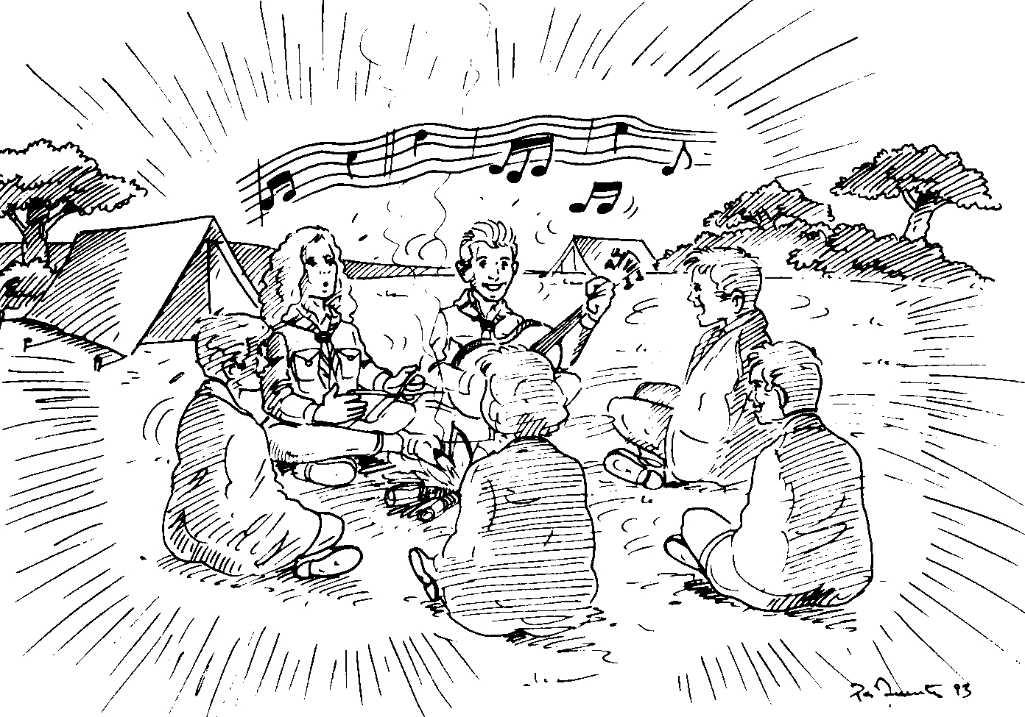

COME E’ CATTIVA
LA REGINA DI CUORI

Questo paese è meraviglioso
sembra di vivere una favola
Nel prato soffice e rigoglioso
Spuntano fiori rossi blu e lillà
Gli uccellini in coro cantano ...sha la la la
E l’inverno non arriva mai ...ai ai ai ai
Le farfalle in cielo danzano
Ma sta attento perché tu, non lo sai …..
RIT.:
Com’è cattiva la regina di cuori
Di mille colori il volto adirato si tingerà
Se i suoi capricci non soddisferà
Il capo a tutti taglierà
Addio per sempre libertà
Fin quando la regina regnerà
Fin quando la regina regnerà

C’è un cappellaio un po’ svampito
Un grosso bruco con la pipa in bocca ogn’or
Un bianconiglio veloce come il vento
I girasoli immersi nel meriggio d’or
Sono allegri ma sentono che sha la la la
C’è qualcosa in fondo che non va ai ai ai
Tutti insieme diamogli una man
A riconquistare la ...libertà

RIT.:
Com’è cattiva la regina di cuori
Di mille colori il volto adirato si tingerà
Se i suoi capricci non soddisferà
Il capo a tutti taglierà
Addio per sempre libertà
Fin quando la regina regnerà
Fin quando la regina regnerà

IL VASCELLO PIRATA

LA-
Pende un uomo dal pennone
RE- LA-
tutto pieno di catrame,
RE- LA-
non è certo un buon boccone
MI LA-
per i corvi che hanno fame.

LA-
Pa-zum pa-pa-zum, pa-pa
piri ( 4 Volte ) Zack!

Un cadavere inchiodato
alla prua sotto vento:
è un ribelle che ha pagato
con la morte il tradimento.

RIT.

Cinque teschi tutti neri
stan sul cassero di prua,
son dei cinque bucanieri
che son morti alla tortura.

RIT.

Venti ombre tutte nere
vengon su dal boccaporto,
son dei venti schiavi negri
che son morti nel trasporto.

RIT.

Sulla tolda biancheggianti
son tre scheletri a ballare,
sono i resti dei briganti
giustiziati in alto mare.

RIT.

Se una notte scura scura
sentirete un gran lamento
è la voce di Tortuga
morto per annegamento.

RIT.

Coricandovi stanotte
sentirete un sordo tonfo:
è il fantasma del vascello
che reclama il suo trionfo.

RIT.
DOLCE SENTIRE
Dolce sentire come nel mio cuore
ora umilmente sta nascendo amore
dolce capire che non son più solo
ma che son parte di una immensa vita
che generosa risplende intorno a me
dono di lui del suo immenso amor
ci ha dato i cieli e le chiare stelle
fratello sole e sorella luna
la madre terra con frutti prati e fiori
il fuoco il vento l’aria e l’acqua pura
fonte di vita per le sue creature
dono di Lui del suo immenso amore
dono di Lui del suo immenso amore.
Preghiera di S. Damiano
Ogni uomo semplice porta in cuore un sogno;
con amore ed umiltà potrà costruirlo.
Se con fede tu saprai vivere umilmente
più felice tu sarai anche senza niente.
Se vorrai ogni giorno con il tuo sudore
una pietra dopo l’altra alto arriverai.
Nella vita semplice troverai la strada
che la pace donerà al tuo cuore puro
e le gioie semplici sono le più belle
sono quelle che alla fine sono le più grandi
Dai, e dai, ogni giorno con il tuo sudore
una pietra dopo l’altra alto arriverai.

E volare, volare
DO DO7+ FA SOL
E il sole uscì color cinese,
DO DO7+ FA SOL
e il suo ventaglio al cielo aprì.
DO DO7+ FA SOL
E in quel fantastico paese,
DO DO7+ FA DO
Francesco dentro un quadro naif.
(Stacco: DO DO7+ FA SOL)
E tutto il cielo è sceso in terra,
e uccelli a frotte ai piedi miei.
Buongiorno piccoli fratelli,
felicità della tribù di Dio.
RIT:
E volare, volare,
volare, volare
Noi siamo l'allegria.
E volare, volare,
volare, volare
Leggero il cuore sia.
E volare, volare,
volare, volare
Chi ha piume volerà.
Na, na, naeu, nané, na ,nà (2 v.)
E come a tanti fraticelli,
a gufi e passeri parlò.
Attraversate monti e valli,
e dite al mondo quello che dirò.
RIT: E volare, volare...

Il Signore della danza
Rit: Danza allor dovunque tu sarai
sono il signore della danza sai
e ti condurrò dovunque tu vorrai
e per sempre nell'anima tu danzerai.

Danzai al mattino quando tutto cominciò
nel sole e nella luna il mio spirito danzò
son sceso dal cielo per portar la verità
e perciò chi mi segue sempre danzerà.
Rit: Danza allor...
Danzai allora per gli scribi e i farisei
ma erano incapaci e non sapevano imparar
quando ai pescatori io chiesi di danzar
subito impararono e si misero a danzar.
Rit: Danza allor...
Di sabato volevano impedirmi di danzar
ad uno zoppo a vivere a sorridere a danzar
poi mi inchiodarono al legno di una croce
ma no non riuscirono a togliermi la voce.
Rit: Danza allor...
Il cielo si oscurò quando danzai di venerdì
ma è difficile danzar così
nella tomba pensano più non danzerà
ma io son la danza che mai finirà.
Rit: Danza allor...
Si sono vivo e continuo a danzar
a soffrire, morire e ogni giorno risuscitar,
se vivrai in me, io vivrò in te
ed allora vieni e danza insieme a me!
Rit: Danza allor...
Se mi presti il tuo corpo io danzerò in te
perché la gioia è gioire in te,
quassù nel cielo non si suda più
ma io voglio stancarmi e scendo ancora giù.
Rit: Danza allor...
CANTA E CAMMINA
RIT.: Canta e cammina nella libertà la voce del vento ti seguirà senti il Signor cammina accanto a te vivi cantando la felicità
Canta nel buio della notte la luce spunterà una speranza che rinasce Gesù cammina con te
RIT.
Canta la gioia della strada il cielo si aprirà nuovi orizzonti nuova vita Gesù cammina con te
RIT.
Canta le lacrime del mondo qualcuno ascolterà, è la sua pace che rinasce Gesù cammina con te
RIT.

Servo per amore
Una notte di sudore
sulla barca in mezzo al mare
e mentre il cielo s'imbianca già
tu guardi le tue reti vuote.
Ma la voce che ti chiama
un altro mare ti mostrerà
e sulle rive di ogni cuore
le tue reti getterai.
RIT: Offri la vita tua
come Maria ai piedi della croce
e sarai
servo di ogni uomo
servo per amore
sacerdote dell'umanità.
Avanzavi nel silenzio
fra le lacrime e speravi
che il seme sparso davanti a te
cadesse sulla buona terra.
Ora il cuore tuo è in festa
perché il grano biondeggia ormai
è maturato sotto il sole
puoi riporlo nei granai.
Vivere la vita
Vivere la vita con le gioie e coi dolori di ogni giorno è quello che Dio vuole da te.
Vivere la vita e inabissarti nell’amore è il tuo destino è quello che Dio vuole da te.
Fare insieme agli altri la tua strada verso Lui correre con i fratelli tuoi...
Scoprirai allora il cielo dentro di te, una scia di luce lascerai.

Vivere la vita è l’avventura più stupenda dell’amore, è quello che Dio vuole da te.
Vivere la vita e generare ogni momento il Paradiso è quello che Dio vuole da te.
Vivere perché ritorni al mondo l’unità perché dio sta nei fratelli tuoi...
Scoprirai allora il cielo dentro di te, una scia di luce lascerai.
(...musica)
Vivere perché ritorni al mondo l’unità perché dio sta nei fratelli tuoi...
Scoprirai allora il cielo dentro di te, una scia di luce lascerai.
una scia di luce lascerai.

Lui ci ha dato i cieli
Non so proprio cosa far
per ringraziare il mio Signor:
ci ha dato i cieli da guardar
e tanta gioia dentro il cuor.

Rit. Lui ci ha dato i cieli da guardar.
Lui ci ha dato la bocca per cantar.
Lui ci ha dato il mondo per amar
e tanta gioia dentro il cuor.

Si è chinato su di noi,
ed è disceso giù dal ciel
per abitare in mezzo a noi
e per salvare tutti noi.
RIT:
E quando un dì con Lui sarem,
nella sua casa abiterem
nella sua casa tutta d'or
con tanta gioia dentro il cuor.
RIT:

L'Acqua, la Terra, il Cielo
In principio la terra Dio creò
con i monti i prati e i suoi color
e il profumo dei suoi fior
che ogni giorno io rivedo intorno a me
che osservo la terra respirar
attraverso le piante e gli animal
che conoscere io dovrò
per sentirmi di esser parte almeno un po'.

Questa avventura, queste scoperte
le voglio viver con te.
Guarda che incanto è questa natura
e noi siamo parte di lei.

Le mie mani in te immergerò
fresca acqua che mentre scorri via
tra i sassi del ruscello
una canzone lieve fai sentire
pioggia che scrosci fra le onde
e tu mare che infrangi le tue onde
sugli scogli e sulla spiaggia
e orizzonti e lunghi viaggi fai sognar.

Questa avventura, queste scoperte....

Guarda il cielo che colori ha
è un gabbiano che in alto vola già
quasi per mostrare che,
ha imparato a vivere la sua libertà
che anch'io a tutti canterò
se nei sogni farfalla diverrò
e anche te inviterò
a puntare il tuo dito verso il sol.

Questa avventura, queste scoperte...
LA STELLA POLARE
Ho bisogno di incontrarti nel mio cuore
di trovare Te di stare insieme a Te
unico riferimento del mio andare
unica ragione Tu unico sostegno Tu
al centro del mio cuore ci sei solo Tu.
Anche il cielo gira intorno e non ha pace
ma c'è un punto fermo è quella stella là
la stella polare fissa ed è la sola
la stella polare Tu, la stella sicura Tu
al centro del mio cuore ci sei solo Tu.

Tutto ruota attorno a Te, in funzione di Te
e poi non importa il come, il dove e il se…
che Tu splenda splenda sempre al centro del mio cuore
il significato allora sarai Tu
quello che farò sarà soltanto amore
unico sostegno Tu, la stella polare Tu
al centro del mio cuore ci sei solo Tu.

Tutto ruota attorno a Te, in funzione di Te
e poi non importa il come, il dove e il se…
Ti ringrazio mio Signore

Amatevi l'un l'altro come Lui ha amato noi: e siate per sempre suoi amici;
e quello che farete al più piccolo tra voi,
credete l'avete fatto a Lui.
Ti ringrazio mio signore non ho più paura, perché,
con la mia mano nella mano degli amici miei,
cammino fra la gente della mia città
e non mi sento più solo;
non sento la stanchezza e guardo dritto avanti a me,
perché sulla mia strada ci sei Tu.
Se amate veramente perdonatevi tra voi:
nel cuore di ognuno ci sia pace;
il Padre che è nei cieli vede tutti i figli suoi
con gioia a voi perdonerà.
Ti ringrazio mio Signore...
Sarete suoi amici se vi amate fra voi
e questo è tutto il suo Vangelo;
l'amore non ha prezzo, non misura ciò che dà:
l'amore, confini non ne ha.
Ti ringrazio mio Signore...

Benedici o Signore
Nebbia e freddo, giorni lunghi e amari
mentre il seme muore.
Poi il prodigio antico sempre e nuovo
del primo filo d'erba
e nel vento dell'estate ondeggiano le spighe
avremo ancora pane…
Benedici o Signore questa offerta che portiamo a Te
Facci uno come il pane che anche oggi hai dato a noi.
Nei filari dopo il lungo inverno
fremono le viti
La rugiada avvolge nel silenzio
i primi tralci verdi
Poi i colori dell'autunno coi grappoli maturi
avremo ancora vino.
Benedici o Signore questa offerta che portiamo a Te
Facci uno come il vino che anche oggi hai dato a noi.
La Gioia
Ascolta, il rumore delle onde del mare
ed il canto notturno di mille pensieri
dell' umanità che riposa
dopo il traffico di questo giorno
che di sera si incanta davanti
al tramonto che il sole le dà.
Respira, e da un soffio di vento raccogli
il profumo dei fiori che non hanno chiesto
che un po' di umiltà e se vuoi puoi gridare
e cantare che voglia di dare e cantare
che ancora nascosta può esistere la.....
Felicità, perché la vuoi, perché tu puoi
riconquistare un sorriso e puoi giocare
e puoi gridare, perché ti han detto bugie
se han raccontato che l' hanno uccisa,
che han calpestato la gioia, perché la gioia,
perché la gioia, perché la gioia è con te.
E magari fosse un attimo, vivila ti prego
e magari a denti stretti non farla morire,
anche immerso nel frastuono
tu falla sentire, hai bisogno di gioia, come me.
la, la, la, la, lalla, la, la....
Ancora, è già tardi ma rimani ancora
per poter gustar ancora un poco
quest' aria scoperta stasera e domani
ritorna a quest' ora, tra la gente
che soffre e che spera, tu saprai che
nascosta può esistere la...
RIT.

L'unico maestro
Le mie mani, con le tue possono fare
meraviglie,
possono stringere, perdonare e costruire cattedrali.
Possono dare da mangiare e far fiorire una preghiera.
Perché tu, solo tu,
solo Tu sei il mio Maestro e insegnami
ad amare come hai fatto Tu con me se lo vuoi
io lo grido a tutto il mondo che Tu sei,
l'unico Maestro sei per me.
I miei piedi, con i tuoi, possono fare
strade nuove
possono correre, riposare, sentirsi a casa in questo modo.
Possono mettere radici e passo passo camminare.
Questi occhi, con i tuoi, potran vedere meraviglie,
potranno piangere, luccicare, guardare oltre ogni frontiera.
Potranno amare più di ieri, se sanno insieme a te sognare.
Tu sei il corpo, noi le membra, noi siamo un'unica preghiera,
Tu sei il Maestro, noi i testimoni, della
parola del Vangelo.
Possiamo vivere felici, in questa chiesa che rinasce.

IO VAGABONDO (Nomadi)

Io, un giorno crescerò e nel cielo della vita volerò.
Ma un bimbo che ne sa, sempre azzurra
non può essere l'età.

Poi una notte di Settembre mi svegliai...
il vento sulla pelle, sul mio corpo il chiarore delle stelle,
chissà dov'era casa mia
e quel bambino che giocava in un cortile.

Io, vagabondo che son io, vagabondo che non sono altro,
soldi in tasca non ne ho, ma lassù mi è rimasto Dio.

Sì, la strada è ancora là, un deserto mi sembrava la città.
Ma un bimbo che ne sa, sempre azzurra
non può essere l'età.

Poi una notte di Settembre me ne andai,
il fuoco di un camino non è caldo come il sole
del mattino, chissà dov'era casa mia
e quel bambino che giocava in un cortile.

SOGNANDO CALIFORNIA
Cielo grigio su, cielo grigio su,
foglie gialle su, foglie gialle su.
Cerco un po' di blu, cerco un po' di blu,
dove il blu non c'è, dove il blu non c'è.
Sento solo freddo, sento tanto freddo
fuori e dentro me, fuori e dentro me.

Ti sogno California, sogno California e un giorno io verrò.

Entro in chiesa e là
io cerco di pregar,
ma il mio pensiero invece va, mio pensiero va
ritorna sempre là, torna sempre là:
al sole caldo che vorrei, sole che vorrei
che qui non verrà mai, che qui non verrà mai.

L’ASCENZIO’
Dope tre ore bbone ecche qua seme arrevate Marì te siende stracca i me sende necco’ sedate, magneme quaccusetta vienne mittete a sede’ che puo’ dope tante cose nu c’aveme da vede’

Marì ce cride mo de sta ncima all’ascenzio’
guarda quanne semaritte lla’ se venne lu pesce fritte
Marì nen vide tu quanda gente sta quassu’
c’è chi sono l’organitte la violetta chi sta a cantà gevanotte e fandellette nu geritte se sta a balla’

Je viste jo la chiesa quanda gente calecata
più tarde te ce porte quande mbuoca s’è sfellata
Quiste è lu monumente quille loche è l crocio’ mari e monti quassu vide guarda ascule sta jo’

Marì ce cride mo……

Marì e tarde ormai, mo doveme arecalà,
se nandanne anco’ campeme quassu aveme
da reveni’, l’ascenzio mai ce scurdeme
te lu giure Marì,
Marì……

Marì ce cride mo …….

Il gatto e la volpe (E.Bennato)
Quanta fretta ma dove corri, dove vai,
se ci ascolti per un momento capirai.
Lui è il gatto ed io la volpe,
stiamo in società,
di noi ti puoi fidar.
Puoi parlarci dei tuoi problemi, dei tuoi guai,
i migliori in questo campo siamo noi.
E' una ditta specializzata
fai un contratto e vedrai
che non ti pentirai.
Noi scopriamo talenti e non sbagliamo mai.
Noi sapremo sfruttare le tue qualità,
dacci solo quattro monete
e ti iscriviamo al concorso
per le celebrità.
Non vedi che è un vero affare,
non perdere l'occasione
se no poi te ne pentirai.
Non capita tutti i giorni
di avere due consulenti, due impresari
che si fanno in quattro per te.
Avanti non perder tempo, firma qua,
è un normale contratto è una formalità.
Tu ci cedi tutti i diritti e noi faremo di te,
un divo da hit parade!
RIT.
Quanta fretta ma dove corri, dove vai,
che fortuna che hai avuto ad incontrare noi.
Lui è il gatto ed io la volpe,
stiamo in società,
di noi ti puoi fidar...

BALLA

Vorrei sembrare per te un bambino
e camminare con te per mano.
Vorrei sedere dietro quel banco
e tu maestra mi parlerai
insegna pure come si deve
come si deve una donna amare.
Regina tu comanda pure
c'è già la musica per sognare.

Sciolgo le trecce e i cavalli, corrono
e le tue gambe eleganti, ballano
balla per me, balla balla
tutta la notte sei bella
non ti fermare ma balla
fino a che
non finiranno le stelle
l'alba dissolva il tramonto
io non completi il mio canto
e canto te.

Intono musica canti e poemi
mentre tu balli ti sciogli di più
l'acqua si beve per dissetare
mentre ti guardo muoio per te
nella tua pelle migliaia di stelle
lo spazio cosmico e ancor di più.
Dammi la vita dammi l'amore
riprova ancora e non ti fermare.

Sciolgo le trecce e i cavalli, corrono

e le tue gambe eleganti, ballano
balla per me, balla balla
tutta la notte sei bella
non ti fermare ma balla
fino a che non finiranno le stelle
l'alba dissolva il tramonto
io non completi il mio canto
e canto te.

Dammi la vita, dammi l'amore
riprova ancora e non ti fermare.
Dammi la vita, dammi l'amore
riprova ancora e non ti fermare.

SAMARCANDA

Ridere, ridere, ridere ancora,
ora la guerra paura non fa,
brucian le divise dentro il fuoco la sera,
bruca nella gioia vino a sazietà.
Musica di tamburelli fino all'aurora,
il soldato che tutta la notte ballò
vide tra la folla quella nera signora,
vide che cercava lui e si spaventò.

Salvami, salvami, grande sovrano,
fammi fuggire, fuggire di qua.
Alla parata lei mi stava vicino
e mi guardava con malignità.
Dategli, dategli un animale,
figlio del lampo degno di un re,
presto più presto perché possa scappare,
dategli la bestia più veloce che c'è.
Corri cavallo, corri ti prego,
fino a Samarcanda io ti guiderò,
non ti fermare vola ti prego,
corri come il vento che mi salverò.

Oh, oh cavallo... ( 5 volte )

Fiumi nei campi poi l'alba era viola,
bianche le torri che infine toccò,
ma c'era tra la folla quella nera signora
e stanco di fuggire la sua testa chinò.
Eri tra la gente nella capitale,
so che mi guardavi con malignità.
Son scappato in mezzo ai grilli e alle cicale,
son scappato via ma mi ritrovo qua.

Sbagli, t'inganni, ti sbagli soldato,
io non ti guardavo con malignità:
era solamente uno sguardo stupito,
cosa facevi l'altro ieri là?
T'aspettavo qui per oggi a Samarcanda,
eri lontanissimo due giorni fa,
ho temuto che per ascoltar la banda
non facessi in tempo ad arrivare qua.

Non è poi così lontana Samarcanda,
corri cavallo, corri di là...
ho cantato insieme a te tutta la notte:
corri come il vento che ci arriverà.

RIT.
TROPICANA

Ma che strano sogno
di un vulcano e una città
gente che ballava sopra un'isola
Suonava Blue Gardenia
un'orchestrina jazz
l'acqua ribolliva lentamente ad est
L'esplosione e poi dolce dolce
un'abbronzatura atomica
tra la musica dolce dolce
tutto andava giù

RIT.
Mentre la tivù diceva
mentre la tivù cantava
Bevila perché è tropicana ye
Mentre la tivù diceva
mentre la tivù cantava
Bevila perché è tropicana ye

brucia nella notte
la citta' di San Jose
Radio Cuba urlava
fuori da un caffè
la lava incandescente
frenava gli hulahop
l'uragano travolgeva i bungalow
Noi stavamo lì dimmi dimmi
non ti senti come al cinema?
E stavamo lì dimmi dimmi
come dentro a un film?

RIT.

LA CANZONE DEL SOLE (L.Battisti)

Le bionde trecce gli occhi azzurri e poi le tue calzette rosse
e l'innocenza sulle gote tue, due arance ancor più rosse
e la cantina buia dove noi respiravamo piano
e le tue corse, l'eco dei tuoi no, ho no, mi stai facendo paura.

Dove sei stata cosa hai fatto mai, una donna, donna dimmi,
ma quante braccia ti hanno stretto tu lo sai per diventar quel che sei
che importa tanto tu non me lo dirai, purtroppo.

Ma ti ricordi l'acqua verde e noi, le rocce, il bianco in fondo,
di che colore sono gli occhi tuoi, se me lo chiedi non rispondo.

O mare nero, mare nero, mare ne...
tu eri chiaro e trasparente come me.
O mare nero, mare nero, mare ne...
tu eri chiara e trasparente come me.

Le biciclette abbandonata sopra un prato e poi
noi due distesi all'ombra,
un fiore in bocca può servire sai, più allegro tutto sembra.
E d'improvviso quel silenzio tra noi e quel tuo sguardo strano,
ti cade il fiore dalla bocca e poi, oh no, ferma ti prego la mano.

Dove sei stata cosa hai fatto mai, una donna, donna dimmi,
cosa vuol dir sono una donna ormai,
io non conosco quel sorriso sicuro che hai non so chi sei,
non so più chi sei, mi fai paura oramai, purtroppo.

Ma ti ricordi le onde grandi e noi, gli spruzzi e le tue risa,
cos'è rimasto in fondo agli occhi tuoi, la fiamma è spenta o è accesa.

RIT.

No, il sole quando sorge sorge piano e poi
la luce si diffonde tutto intorno a noi,
le ombre ed i fantasmi della notte
sono alberi e cespugli ancora in fiore
sono gli occhi di una donna ancora pieni d'amore.

VIAGGI & MIRAGGI

Dietro un miraggio c'è sempre un miraggio da considerare
come del resto alla fine di un viaggio
c'è sempre un viaggio da ricominciare
bella ragazza begli occhi bel cuore
bello sguardo da incrociare
sarebbe bello una sera doverti riaccompagnare.
accompagnarti per certi angoli del presente
che fortunatamente diventeranno curve nella memoria
quando domani cia accorgeremo
che non ritorna mai più niente
ma finalmente accetteremo il fatto come una vittoria
perciò partiamo partiamo che il tempo è tutto da bere
e non guardiamo in faccia a nessuno
e nessuno ci guarderà
beviamo tutto sentiamo il gusto
del fondo del bicchiere
e partiamo partiamo
non vedi che siamo partiti già?

E andiamo a genova coi suoi svincoli micidiali
o a milano con i suoi sarti e i suoi giornali
o a venezia che sogna e si bagna sui suoi canali
o a bologna, bologna coi suoi orchestrali.
e andiamo a genova coi suoi svincoli micidiali
o a milano coi suoi terroni settentrionali
oppure a modena coi suoi motori fenomenali
o a bologna, bologna coi suoi orchestrali

Dietro un miraggio c'è sempre un miraggio da desiderare
come del resto alla fine di un viaggio
c'è sempre un letto da ricordare
bella ragazza ma chi l'ha detto
che non si deve provare?
ma chi l'ha detto che non si deve provare a provare
così partiamo partiamo che il tempo potrebbe impazzire
e questa pioggia da un momento all'altro
potrebbe smettere di venir giù
e non avremo più scuse allora per non uscire
ma che bel sole ma che bel bianco ma che bel blu
perciò partiamo partiamo che il tempo potrebbe passare
e questa pioggia paradossalmente
potrebbe non finire mai
e noi con questo ombrelluccio bucato che ci potremmo inventare
ma partiamo partiamo
non vedi che siamo partiti ormai?

e andiamo a genova oi suoi spiriti musucali
o a milano con i suoi sarti e i suoi industriali
oppure a napoli con i suoi martiri professionali
o a bologna bologna coi suoi orchestrali
e andiamo a genova coi suoi svincoli musicali
o a firenze coi suoi tuiristi internazionali
oppure a roma che sembra una cagna in mezzo ai maiali
o a bologna bologna coi suoi orchestrali
o a bologna bologna coi suoi orchestrali.

Luna (G. Togni)

E guardo il mondo da un oblo', mi annoio un po'
passo le notti a camminare dentro a un metro'
sembro uscito da un romanzo giallo, ma cambiero', si cambiero'
gettano arance da un balcone, cosi' non va
tiro due calci ad un pallone, e poi chissa'
non sono ancora diventato matto, qualcosa faro', ma adesso no
Luna.
Luna non mostri solamente la tua parte migliore
stai benissimo da sola, sai cos'e' l'amore
e credi solo nelle stelle, mangi troppe caramelle, luna.
Luna ti ho visto dappertutto anche in fondo al mare
ma io lo so che dopo un po' ti stanchi di girare
restiamo insieme questa notte, mi hai detto no per troppe volte
luna.
E guardo il mondo da un oblo', mi annoio un po'
se sono triste mi travesto come Pierrot
poi salgo sopra i tetti e grido al vento
guarda che anch'io ho fatto a pugni con Dio.
Ho mille libri sotto al letto, non leggo piu'
ho mille sogni in un cassetto, non lo apro piu'
parlo da solo e mi confondo e penso
che in fondo si, sto bene cosi', luna.
Luna tu parli solamente a chi e' innamorato
chissa' quante canzoni ti hanno gia' dedicato
ma io non sono come gli altri
per te ho progetti piu' importanti, luna.
Luna non essere arrabbiata, dai non fare la scema
il mondo e' piccolo se e' visto da un'altalena
sei troppo bella per sbagliare, solo tu mi puoi capire, luna.
E guardo il mondo da un oblo', mi annoio un po'
a mezzanotte puoi trovarmi vicino a un juke-box
poi sopra i muri scrivo in latino
evviva le donne, evviva il buon vino.
Son pieno di contraddizioni, che male c'e'
adoro le complicazioni, fanno per me
non mettero' la testa a posto mai
e a maggio vedrai che mi sposerai, luna.
Luna non dirmi che a quest'ora tu gia' devi scappare
in fondo e' presto l'alba ancora si deve svegliare
bussiamo insieme ad ogni porta
se sembra sciocco cosa importa, luna.
Luna che cosa vuoi che dica non so recitare
ti posso offrire solo un fiore poi portarti a ballare
vedrai saremo un po' felici, e forse molto piu' che amici, luna.

HANNO UCCISO L'UOMO RAGNO

LA- FA
Solita notte da lupi nel Bronx
SOL LA-
nel locale stan suonando un blues degli Stones,
FA
loschi individui al bancone del bar
SOL DO SOL LA- SOL
pieni di whisky e margaridas.

DO SOL
Tutto ad un tratto la porta fa slam,
RE- LA- SOL
il guercio entra di corsa con una novità,
DO SOL
dritta sicura si mormora che
RE- LA-
i cannoni hanno fatto bang!

SOL LA-
Hanno ucciso l'uomo ragno
DO SOL
chi sia stato non si sa,
LA- FA DO SOL
forse quelli della mala forse la pubblicità.
Hanno ucciso l'uomo ragno
non si sa neanche il perché,
avrà fatto qualche sgarro
a qualche industria di caffè.

Alla centrale della polizia
il commissario dice che volete che sia.
Quel che è successo non ci fermerà,
il crimine non vincerà.

Ma nelle strade c'è panico ormai,
nessuno esce di casa nessuno vuole guai
ed agli appelli alla calma in TV
adesso chi ci crede più.

RIT.

Giù nelle strade si vedono gangs
di ragionieri in doppio petto pieni di stress,
se non ti vendo mi venderai tu
per cento lire o poco più.

Le facce di Vogue sono miti per noi,
attori troppo belli sono gli unici eroi,
invece lui, sì lui era una star,
ma tanto non ritornerà.

RIT.
LA RADIO EUGENIO FINARDI

Quando sono solo in casa e solo devo restare
per finire un lavoro o perchŠ ho il raffreddore
c'Š qualcosa di molto facile che io posso fare
accendere la radio e mettermi ad ascoltare

Amo la radio perchŠ arriva dalla gente
entra nelle case e ci parla direttamente
se una radio Š libera ma libera veramente
piace anche di pi— perchŠ libera la mente
Con la radio si pu• scrivere leggere o cucinare
non c'Š da stare immobili seduti l a guardare
forse Š proprio quello che me la fa preferire
RE
Š che con la radio non si smette di pensare

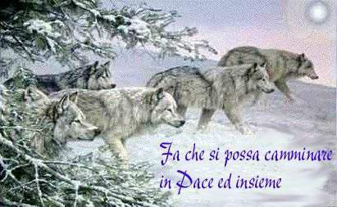
Pace non é solo il contrario di guerra, non é solo lo spazio temporale tra due
guerre... Pace é di più. E' la Legge della vita. E' quando noi agiamo in modo giusto e quando tra ogni singolo essere regna la giustizia.
Detto degli Irochesi

